PRIX ÉTHIOPHILE

L’ «Association Éthiophile», créée en mars 2015, attribue le «Prix Éthiophile» chaque année, pour couronner des textes francophones : romans, poésie, théâtre, essais. Les éditeurs désirant faire participer des ouvrages au concours peuvent les envoyer à l’une des adresses suivantes entre septembre et novembre de chaque année :
- diop@u-pec.fr
- tchaksami@yahoo.fr
- mjhourantier@hotmail.com
- alain.vuillemin@dbmail.com

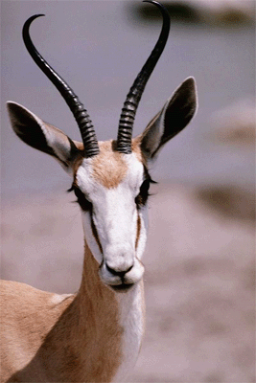

Toute parole aiguise un regard
Toute force trouve sa parole

